实验3 完整性规则练习（1）
一．实验目的
（1）掌握使用SQL Server2008管理控制平台修改表的方法。
（2）掌握在SQL Server2008管理控制平台中设置完整性规则。
二．实验内容及步骤
准备工作1：
实体完整性的作用：使得主键（主码——关键信息）的取值唯一，非空
参照完整性的作用：是的关系中的一个属性的取值参照另一个关系中的主键的取值。
用户自定义完整性的作用：根据实际情况设置指定某个属性的取值范围
准备工作2：
1．启动SQL Server2008管理控制平台，还原“学生-课程数据库”。
2．查看表结构、修改表结以及完整性规则的设置，都需要进入相关表的表结构设计界面。打开该界面的方法：选择该表→右键单击相应表→设计，进入表结构编辑界面
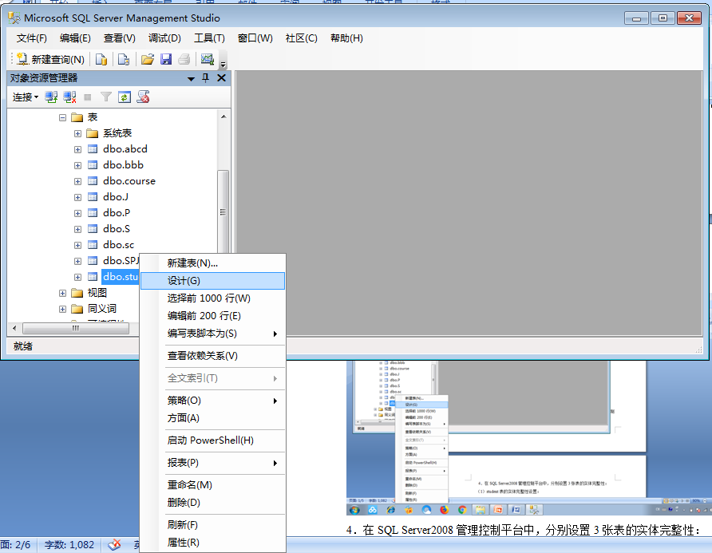
图1 修改表结构
3．注意：以下任何操作完成之后，请关闭操作界面并保存。

实验内容：
1．在学生-课程数据库中包含有数据表student、course、SC，这些表的数据结构如图2至图4所示。

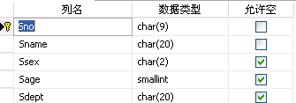
图2 学生基本情况表student
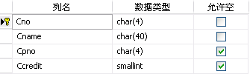
图3 课程信息表课程course
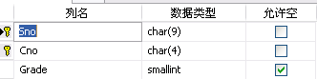

图4 学生成绩表 SC
2．如果数据库的表结构和以上各图不一致，请在SQL Server2008管理控制平台中修改student、course，SC表结构，使得结构和上图一致。并保存。修改表结构的方法见图1。

3．在SQL Server2008管理控制平台中，分别设置3张表的实体完整性：
（1）student表的实体完整性设置：
将student表的学号（SNO）列设置为主键；
（2）course表的实体完整性设置：
将Course表的课程号（CNO）列设置为主键；
（3）sc表的实体完整性设置：
将SC表的学号、课程号的组合（SNO，CNO）设置为主键。

请回答：
4．打开student表，看看能否输入与现有学号重复的学生记录？学号为空的记录呢？为什么？
不能输入与现有学号重复的学生记录，且不能输入学号为空的记录，因为student设置了主键约束（数据唯一），并且主键不能为空（not null）。
5．设置了course表和SC表的实体完整性以后，具体有什么作用呢？
course表和SC表都设置了主键约束，那么就限制了对应参数唯一，且能让后续查找更好的定位。
6．在SQL Server2008管理控制平台中，设置相关的参照完整性：
在SC表中，将SNO设置为外码（外键）(这就是设置参照完整性)。操作步骤如下：
（1）进入修改SC表结构的窗口，如图4。
（2）打开右键快捷菜单，选择“关系”菜单项。如图5。打开外键关系编辑窗口，如图6所示。
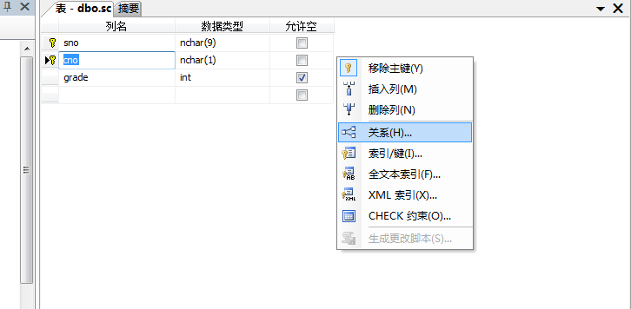
图5快捷菜单

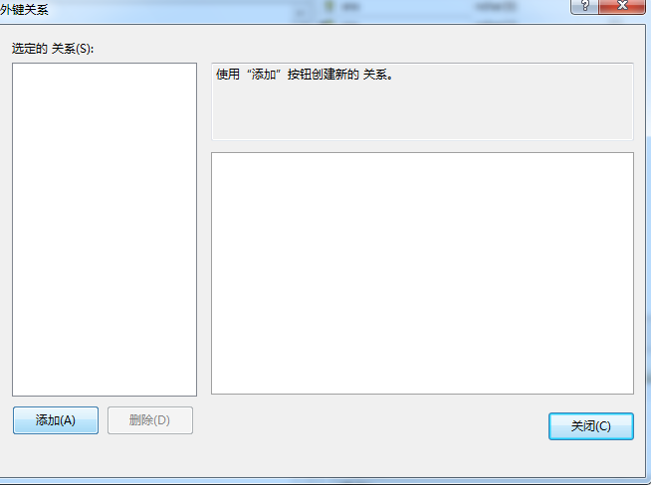
图6 外键关系编辑窗口
（3）点击“添加”按钮。开始编辑外码（外键）信息，如图7所示。
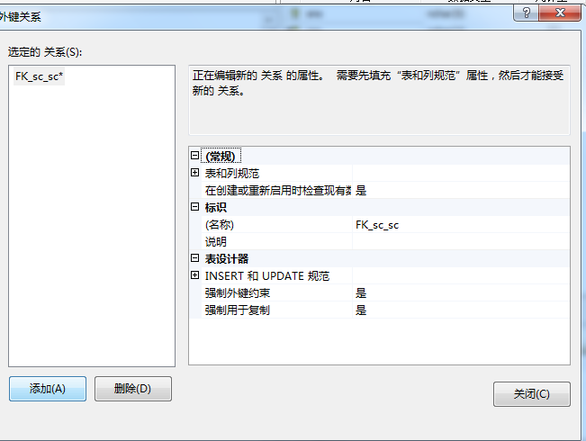
图7 外键信息编辑
（4）继续编辑外码信息，如图8。
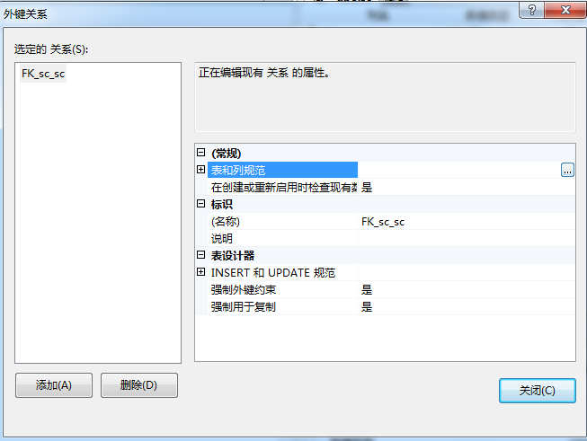
选定“表和列规范”，点击浏览按钮
图8 外码信息编辑（续）
（5）如图9所示，设置相应的主键表（即被参照表）和外键表（即外键所在的表，也是我们正在设置的表，也叫参照表），并在相应表名下方设置相应的属性名。
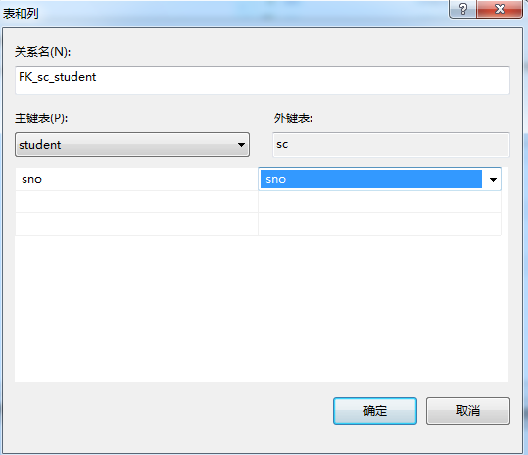
图9 设置相应信息
（6）点击确定，即完成SC表中SNO外码的设置。
（7）保存设置（注意在保存的时候又可能会出现不能保存的情况，原因是sc表中的sno列的数据已经不满足外键的要求了，所以需要先调整这些不符合要求的数据，然后再保存。）
（8）用类似的方法，设置SC表中的CNO为外码
（9）设置COURSE表中cpno为外码。（请先考虑cpno的取值应该参照哪一列？）

请回答：
7．针对SC表，试着插入一条新记录，要求sno的值在学生表中不存在。能插入数据库吗？为什么？
不能插入数据库，因为sc与student建立了外键联系且约束了sno的值。所以插入不了。
同样我们设置了SC中的另一个外键cno，其具体作用是什么？
与student产生外键联系，约束cno的输入值为student内存在的数据
设置了Course中的外键cpno，具体作用是什么？
与course的cno建立联系，约束cpno输入的值为cno内含有的数据
8．在SQL Server管理平台中，设置用户自定义完整性（CHECK约束）：
（1）将student表Ssex 只允许“男”或“女”
（2）将SC表的grade的取值范围限制在0~100之间。

9．建立数据库的完整备份，并保存该备份
三．实验思考，并回答
（1）在SQL Server管理平台中，学生-课程数据库的student表的数据输入时，怎样避免输入相同学号的记录？
将学号那一栏设置成主键约束
（2）在SQL Server管理平台中，学生-课程数据库的sc表的数据输入时，怎样保证输入的学号是一个有效的学生学号？
将sc表格中的学生学号那一栏设置成外键，对于student的学生学号为主键
（3）为什么是cpno是course表的外码？
因为cpno所对应的联系是course里的cno
（4）对Student表结构进行一定的修改，使得该表也存在一个外码。并在Student中设置该外码。
（5）用实验2中的Insert命令：
针对“学生-课程数据库”，我们设置的3类完整性规则，分别写出二个insert语句，一个是遵守规则，另一个违反规则。
一共是2*3=6个语句。
实体完整性
insert into student(sno) value(201215121) 违反规则
insert into student(sno) value(201215126) 遵守规则

参照完整性
insert into sc(cno) value(123456789) 违反规则
insert into sc(cno) value(201215126) 遵守规则

用户自定义完整性
insert into sc(grade) value(200) 违反规则
insert into sc(grade) value(99) 遵守规则

（6）举例说明实体完整性、参照完整性、用户自定义完整性的作用。
实体完整性：单一约束，方便快速查找和定位
参照完整性：建立联系，防止输入数值不再范围内
用户自定义完整性：建立约束，限制输入数值的有效性
四、回答本文档中所有的问题，上交文档。

